**いわくら市民ふれ愛まつり2014**

**い～わくんのお友だちフェスタ！！２～ご当地キャラ秋の体力測定♪～**

≪開催概要≫

１　 開催日時　平成26年11月8日(土)午前10時～正午

２　 開催場所　岩倉市総合体育文化センター　多目的ホール

　　　　　　　 （愛知県岩倉市鈴井町下新田123）

３　 内　　容

　 　◆体力測定　※立ち幅跳び、ボール投げ(柔らかいボールを使用します)、開眼片足立ち

◆ＰＲステージ

　 　◆記念撮影

　 　◆グリーティング

４　 司　　会　きゃらガ～ル★ゆっこ(岐阜・柳ヶ瀬商店街マスコットガール)

５　 主　　催　岩倉市

６　 共　　催　商工市民まつり、健康フェア、農業フェア、みんなの消費生活フェア環境フェア、福祉フェスティバル、スポーツフェア

７　 主　　管　いわくら市民ふれ愛まつり2014実行委員会

８　 後　　援　中日新聞社、東海テレビ放送

９　 運　　営　特定非営利活動法人いわくら観光振興会

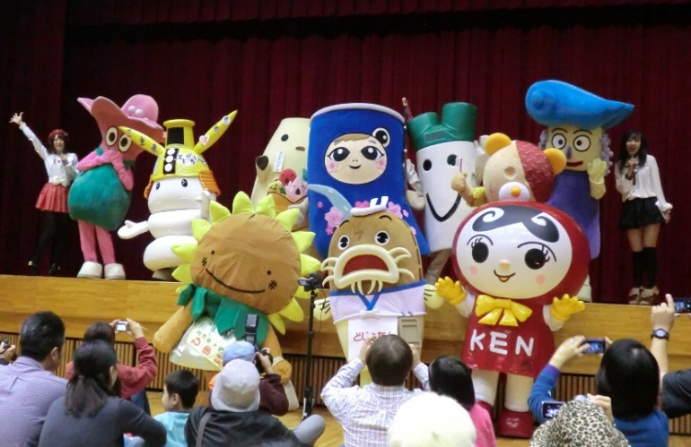

10　参加申込　別紙「参加要領」のとおり

≪Ｈ25.11.9　昨年度開催時記念写真≫